Un client envoie une demande d’informations à deux hôtels différents :
Bonjour,
Est-il possible de réserver une chambre double pour 2 personnes pour la nuit du 1 au 2/03 ?
Je vous en remercie par avance.
Cordialement,
Sandrine BELLANGER

Et reçoit ces 2 mails suite à sa demande d’informations :

Réponse 1 :

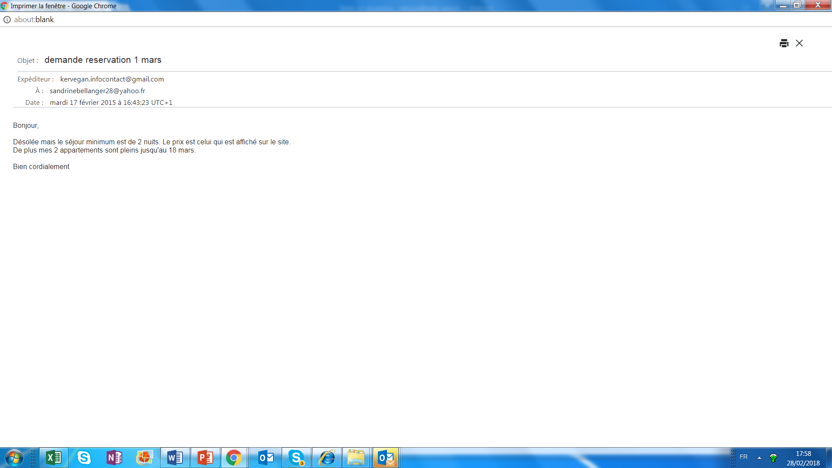

Réponse 2 :
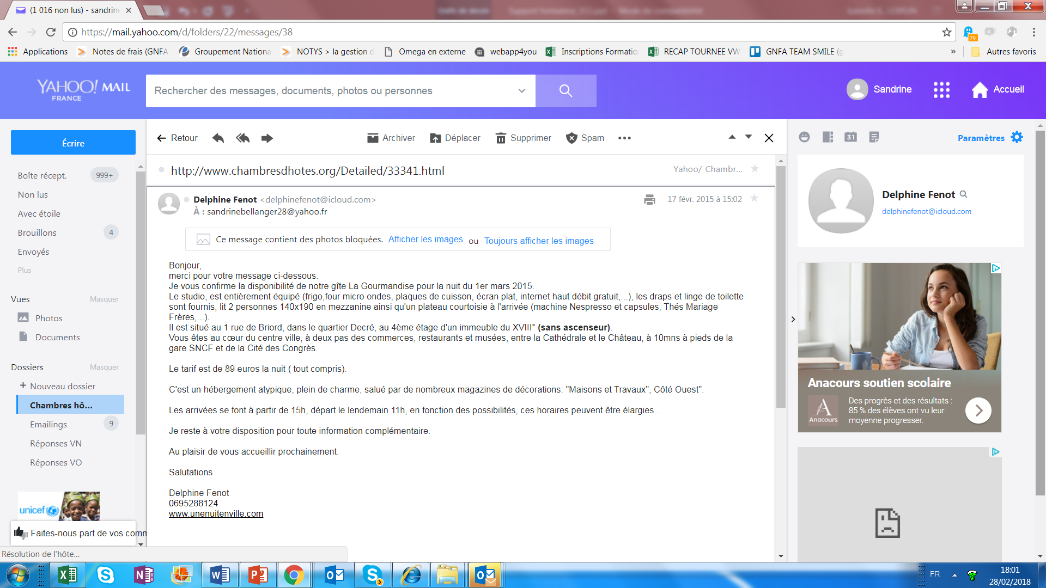

Que pensez-vous de la qualité des 2 réponses ? Listez les bonnes et mauvaises pratiques sur chacune d’entre elles dans le tableau ci-dessous.

 | Bonnes pratiques | Mauvaises pratiques
Réponse 1
Réponse 2

Le fichier est à poster sur (fournir le lien pour l’espace partagé)

